新 书 推 荐

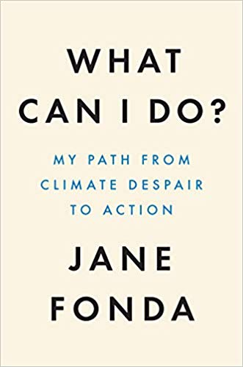
中文书名：《我能做些什么？从对气候变化感到绝望到采取行动》
英文书名：WHAT CAN I DO? MY PATH FROM CLIMATE DESPAIR TO ACTION
作 者：Jane Fonda
出 版 社：Penguin Press
代理公司：DeFiore/ANA/Vicky Wen
页 数：288页
出版时间：2020年7月
代理地区：中国大陆、台湾
审读资料：大纲
类 型：非小说

内容简介：

来自我们这个时代最鼓舞人心的活动家简·方达的大声疾呼，敦促我们清醒地直面气候变化之下正不断逼近的灾难并让我们以那些能够加入她抗议行列的工具武装自己。

“这是历史上最后一个改变方式能意味着以一种难以想象的规模拯救生命和物种的可能时刻。对于现代来说这太晚了。”

2019年秋，对政客们堂而皇之的不作为感到沮丧，并受到了格里塔·唐伯格(Greta Thunberg)、娜奥米·克莱恩(Naomi Klein)和学生气候罢工运动的鼓舞，简·方达搬到了华盛顿特区，每周在国会山领导气候变化示威活动。10月11日，她发起了“周五消防演习”(FDF)（Fire Drill Fridays），并从那时起冒着被捕的风险来领导成千上万人进行非暴力的温和抗议。在她的新作中，方达将自己作为活动家的深刻个人旅程与对前沿气候专家的探访编织在一起，并探讨了一系列具体的问题，包括水源、移民和人权，向读者强调了究竟什么才是亟待关注的重要之物。更为重要的是，方达给出了言之有物的解决之策以及那些普通人在身边就能行动起来抗击气候危机的建议。

对抗议行动并不陌生，方达的生活也因激进主义而出名。而眼下，在下届总统选举前夕，她再次鼓动公众走上街头。我们不乏对于气候正处于危机之中的认知，也意识到道义责任落在我们的肩上。2019年大气中的温室气体浓度达到人类历史上的最高水平，我们避免灾难的机会之窗正在迅速关闭。我们面临着气候危机，但同时也面临着同理心危机和不平等危机。不仅仅是地球的生态系统正在土崩瓦解，我们的社会结构也是如此。这将是一场对钻探、水力压裂、放松管制、种族主义、厌女症、殖民主义和绝望的毫无保留的对抗。

正如美国绿色和平组织（Greenpeace US）理事以及“周五消防演习”计划中方达的合伙人安妮·雷纳德（Annie Leonard）所指出的，“变化无可避免；或被设计或源自灾祸。”通过共同努力，我们可以争取积极的变化——但这需要社会运动以前所未有的规模采取集体行动。我们当下所面临的问题需要每一个人都加入战斗。这场斗争不仅是为了近在咫尺的未来，更是为了接下来的几代人。

作者简介：

简·方达（Jane Fonda）是位两度获得奥斯卡奖（Oscar）和艾美奖（Emmy）的美国女演员以及政治活动家。她参与了“阴道日: 直到暴力停止”（VDAY: Until the Violence Stops），Women's Media Center（她于2004年联合创立），“乔治亚州青少年权利与潜能运动”（The Georgia Campaign forAdolescent Power and Potential）、Homeboy Industries等运动。简现居于洛杉矶。

谢谢您的阅读！
请将回馈信息发至：文清（Vicky Wen）
安德鲁﹒纳伯格联合国际有限公司北京代表处
北京市海淀区中关村大街甲59号中国人民大学文化大厦1705室
邮编：100872
电话：010-82449185 传真：010-82504200
网址：www.nurnberg.com.cn
微博：http://weibo.com/nurnberg
豆瓣小站：http://site.douban.com/110577/
微信订阅号：ANABJ2002

